|  |
| --- |
|  |
| Журнал лабораторных работ |
| Информатика и программирование  Выполнил:  Кирюшин А.И  Проверил:  Бурякова О.С |

|  |
| --- |
| ДГТУ  2024 |

Содержание

ДП.РЭС.200700.ПЗ

ДГАС. М-251

Лабораторная работа №1……..…………………………………………2

Лабораторная работа №2……..…………………………………………5

Лабораторная работа №3……..…………………………………………7

Лабораторная работа №4..……..………………………………………16

Лабораторная работа №5..…..…………………………………………17

Лабораторная работа №6………………………………………………18

Лабораторная работа №7………………………………………………21

Лабораторная работа №8………………………………………………25

Лабораторная работа №9………………………………………………27

1

Н. Контр

Проверил

*Бурякова О.С*

*Кирюшин А.И*

Разраб.

Изм

Лист

*09.03.01.11000.00 ЛР*

№ докум.

Подп.

Дата

28

Листов

Лит.

Лист

**Лабораторная работа №1**

**Тема:** «Аппаратное обеспечение персонального компьютера».

**Цель:** получение представления об устройстве, характеристиках и принципе действия современного компьютера, его основных функциональных узлов и периферийного оборудования.

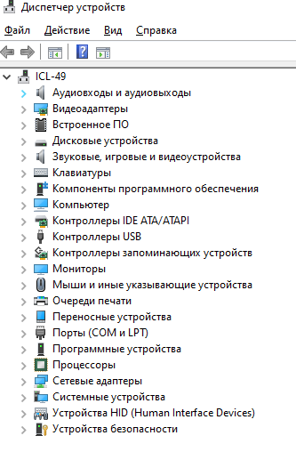

Рис 1 – Окно диспетчера устройств



Рис 2 – Видеоадаптеры

2

*09.03.01.11000.00 ЛР*

Рис 2) Видеоадаптеры **\** Intel® UHD Graphics 630 – встроенная в процессор видеокарта (UHD), компании INTEL, модель 630.



Рис 3 – Мониторы

Рис 3) Мониторы \ Универсальный монитор PnP – Монитор от кампании PnP.

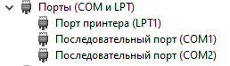

Рис 4 – Порты (COM и LPT)

Рис 4) Порт принтера – порт который отвечает за подключению принтера к ПК

Последовательный порт COM1 и COM2 – порты предназначенные для обмена байтовой информации последовательно.

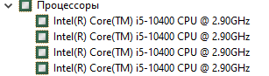

Рис 5 – Процессоры

Рис 5) Intel® Core™ i5-10400 CPU 2.9 GHz – Процессор кампании Intel, линейки Core, уровня производительности i5, 10 поколения, работающего на частоте 2.9 GHz

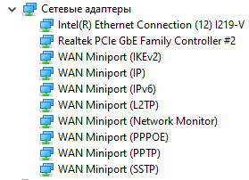

Рис 6 – Сетевые адаптеры

Рис 6) Intel® Ethernet Connection – Пакет драйверов кампании Intel для поддержания локальной сети на ОС Windows

Realtek PCle Gbe Family Controller – Драйвер сетевой карты Realtek

WAN Miniport – Драйвера позволяющие подключится с интернету без использования маршрутизатора в качестве обменника.

3

*09.03.01.11000.00 ЛР*



Рис 7 – Данные об оперативной памяти

Рис 7 – оперативная память объемом 16 гб

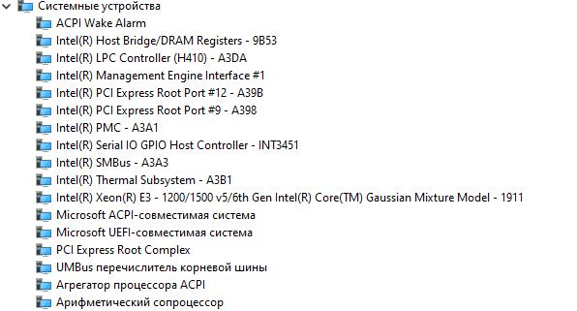

Рис 8 – Системные устройства

Рис 8) PCI Express Root complex – Ключевой компонент отвечающий за все устройства, подключенные через PCI Express.

PCI Express Root Port #12\#9 – Порты для подключения электроники через порты PCI Express

Арифметический сопроцессор – Сопроцессор для расширения возможностей ЦПУ и обеспечивающий его функциональность с операциями с плавающей запятой.

**Лабораторная работа №2**

4

*09.03.01.11000.00 ЛР*

**Тема:** «Приёмы управления операционной системой Windows»

**Цель:** приобретение практических навыков управления операционной системой с помощью командной строки. **S**

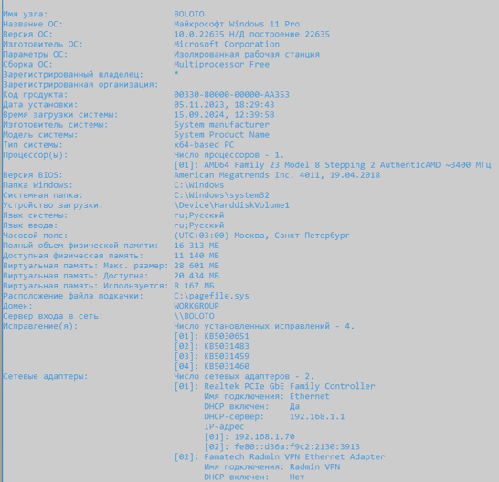

Рис 1.1 – Информация о конфигурации системы и версии ОС

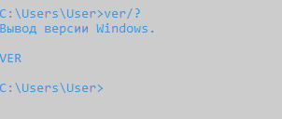

Рис 1.2 – Вывод версии Windows

*09.03.01.11000.00 ЛР*

5

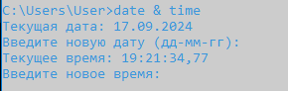

Рис 1.3 – Информация о времени и дате выведенная с помощью оператора группировки



Рис 1.4 – Действие копирования одной из команд клавишей F9

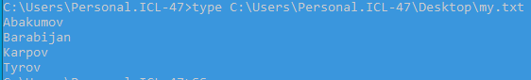

Рис 1.5 – Вывод в консоль списка фамилий в отсортированном виде

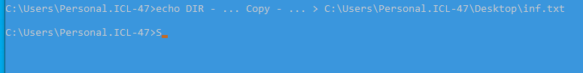

Рис 1.6 - Создание текстового файла с информацией

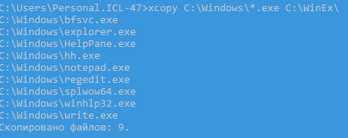

Рис 1.7 – Копирование файлов с помощью команды XCopy

6

*09.03.01.11000.00 ЛР*

**Лабораторная работа №3**

**Тема:** «Создание комплексного документа средствами текстового процессора MS Word».

**Цель:** приобретение практических навыков создания и редактирования текста по требованиям организации.

Содержание

Введение 8

1 Базы данных и СУБД 9

1.1 Функции СУБД 9

2 Модели данных поддерживаемые СУБД. 11

2.1 Области применения баз данных в экономике 11

3 Различные инструменты работы 12

3.1 Microsoft Access 12

3.2 Visual FoxPro 7.0 13

Перечень использованных информационных ресурсов 14

7

*09.03.01.11000.00 ЛР*

Введение

База данных — организованная в соответствии с определёнными правилами и поддерживаемая в памяти компьютера совокупность данных, которая характеризует актуальное состояние некоторой предметной области. Предметной областью является тот фрагмент реального мира, информацию о котором нужно хранить и использовать в конкретной решаемой задаче, в конкретном виде деятельности человека. Главным преимуществом использования БД можно назвать высокую скорость и эффективность поиска из них необходимой информации, время получения которой мало зависит от общего объема хранящихся в базе сведений.

Сегодня в профессиональной деятельности поиск решения проблем рационального использования актуальных методов и средств обработки информации имеет одно из немаловажных значений для здорового функционирования. Развиваются технические и программные средства, позволяющие реализовать новые технологии при приемлемом расходовании ресурсов. Все большую актуальность и широкое распространение получают базы данных (БД) и системы управления базами данных (СУБД), использующиеся для обработки больших объемов разного рода информации, в том числе экономической. БД способны хранить информацию о десятках, сотнях тысяч и миллионах различных объектов. Крупнейшие современные БД могут обрабатывать объемы информации до нескольких петабайт.

8

*09.03.01.11000.00 ЛР*

**1 Базы Данных и СУБД**

Существует множество различных систем управления базами данных, именуемые в последующем "СУБД", такие как: IMS, Cetop, Oracle, Clipper, FoxPro, Access. Но перед тем как приступить к изучению СУБД, рассмотрим несколько основных понятий.

Данные - систематизированная и структурированная каким-либо образом информация.

Под визуализацией информации базы понимается отбор отображаемых данных в соответствии с заданным критерием, их упорядочение, оформление и последующая выдача на устройства вывода или передачи по каналам связи.

В данной работе мы будем рассматривать только логическое представление данных, т.е. с точки зрения прикладного программиста и пользователя. С их точки зрения данные делятся на записи, те в свою очередь делятся на поля, и между полями, а так же и между записями могут быть установлены различные связи.

Поле - основной и минимальный элемент данных.

Запись - несколько полей.

Связи - логические взаимосвязи между записями или полями.

База данных - это набор данных, который связан с определенной темой или назначением.

База данных может быть определена как совокупность предназначенных для машинной обработки и хранения данных, которые могут использоваться одним или несколькими пользователями.

9

*09.03.01.11000.00 ЛР*

* 1. Функции СУБД

Современная система управления базами данных должна выполнять

следующие функции: СУБД должна допускать определения данных (внешние схемы, концептуальную схему, внутреннюю схему, а также все связанные отображения) в исходной форме и преобразовывать эти определения в форму соответствующих.

СУБД должна уметь обрабатывать запросы пользователя на выборку, изменение или удаление соответствующих данных в базе данных или на добавление новых данных в базу данных, т.е. СУБД должна включать в себя компонент процессора языка обработки данных (ЯОД).

Запросы бывают "планируемые" и "не планируемые".

Планируемый запрос - это запрос, необходимость которого предусмотрена заранее. АД должен настроить физический проект базы данных таким образом, чтобы гарантировать достаточное быстродействие для таких запросов. Он характерен для "операционных приложений". персональные данные, которые входят в состав федеральных информационных ресурсов, совместного ведения, федерального и местного самоуправления, а также получаемые и собираемые негосударственными организациями, отнесены к категории конфиденциальной информации (ст.11, ч.1); не допускается сбор, хранение, использование и распространение информации о частной жизни, а равно информации, нарушающей личную тайну, тайну переписки, телефонных переговоров и т. д. физического лица без его согласия, кроме как на основании судебного решения (ст.11, ч.1).

10

*09.03.01.11000.00 ЛР*

**2 Модели данных, поддерживаемые СУБД**

Модели данных - представление данных и их взаимосвязей, описываю-щих понятия проблемной среды. Модели данных используются как для кон-цептуального, так и для логического и физического представления данных.

Иерархическая модель данных состоит из нескольких записей, одна из которых определена как корневая. Примером иерархической модели могут служить деревья:

Где КЛИЕНТ, ЗАКАЗ, ТОРГОВЫЙ АГЕНТ являются записями (КЛИ-ЕНТ - корневая запись), НОМЕР, ФАМИЛИЯ, ИМЯ, ОТЧЕСТВО - поля запи-си КЛИЕНТ, линиями показаны связи.

Дерево - ориентированный граф (граф - пара множеств, одно из которых описывает множество вершин, а другое множество связей между ними) где все вершины, кроме корня, находятся в голове только одной дуги, корень не нахо-дится в голове ни одной из дуг и связан с вершиной дерева.

**2.1 Области применения баз данных в экономике**

Автоматизированные информационные системы (АИС), основу которых со-ставляют базы данных, появились в 60-х годах в военной промышленности и в бизнесе - там, где были накоплены значительные объемы полезных данных.. Затем, по мере развития техники, появилась возможность обрабатывать тексто-вую информацию на естественном языке. Принципы хранения разных видов информации в АИС сходны, но алгоритмы ее обработки определяются харак-тером информационных ресурсов. Соответственно были выделены два класса АИС: документальные и фактографические.

11

*09.03.01.11000.00 ЛР*

**3 Различные инструменты работы**

Различают фактографические АИС оперативной обработки данных, под-разумевающие быстрое обслуживание относительно простых запросов от большого числа пользователей, и фактографические АИС аналитической обра-ботки, ориентированные на выполнение сложных запросов. Различают факто-графические АИС оперативной обработки данных, подразумевающие быстрое обслуживание относительно простых запросов от большого числа пользовате-лей, и фактографические АИС аналитической обработки, ориентированные на выполнение сложных запросов. Обработка данных - специальный класс реша-емых на ЭВМ задач, связанных с вводом, хранением, сортировкой, отбором и группировкой записей данных однородной структуры. Задачи этого класса решаются при учете товаров в магазинах и на складах, начислении заработной платы, управлении производством, финансами, телекоммуникациями.

**3.1 Microsoft Access**

MS Access (от англ. access-доступ) - это функционально полная реляци-онная СУБД. Кроме того, MS Access - одна из самых мощных, гибких и про-стых в использовании СУБД. В ней можно создавать большинство приложе-ний, не написав ни единой строки программы, но если нужно создать нечто бо-лее сложное, то на этот случай MS Access предоставляет мощный язык про-граммирования - Visual Basic Aplication.

Популярность СУБД MS Access обусловлена следующими причинами:

Access является одной из самых легкодоступных и понятных систем как для профессионалов, так и для начинающих пользователей, позволяющая

12

*09.03.01.11000.00 ЛР*

быстро освоить основные принципы работы с базами данных; В Access ис-пользуются реляционные базы данных, в которые входят несколько

таблиц и между ними устанавливаются связи. Эти связи позволяют ввести данные в одну таблицу и связать их с записью в другой таблице через идентификатор. Хранение данных в связанных таблицах имеет ряд преимуществ: отпадает необходимость многократного ввода одних и тех же данных в большое число записей, объем базы данных становится меньше, уменьшается количество ошибок при вводе, упрощается процедура обновления данных. Для просмотра связей между таблицами конкретного приложения в Access используется команда - Схема данных из меню Сервис.

3.2 Microsoft Visual FoxPro 7.0

Visual FoxPro 7.0 представляет собой новую версию широко известной системы управления базами данных (СУБД) Visual FoxPro, которая функционирует в среде Windows и представляет собой полноценное 32-х разрядное приложение. Visual FoxPro является объектно-ориентированным, визуально-программируемым языком, управляемым по событиям и в полной мере соответствует новым требованиям, предъявляемым к современным средствам проектирования.

Visual FoxPro является системой управления реляционными базами данных, которые в настоящее время являются наиболее распространенными. В данной версии реализованы все атрибуты реляционных СУБД. В Visual FoxPro существует понятие базы данных, которая содержит совокупность таблиц. В базе данных вы можете определить условия целостности данных с помощью первичных и внешних ключей таблиц. В Visual FoxPro

7

13

*09.03.01.11000.00 ЛР*

реализованы триггеры и хранимые процедуры, которые позволяют централизованно обрабатывать события, возникающие при

любых изменениях в базе данных. Принципы хранения разных видов информации в АИС сходны, но алгоритмы ее обработки определяются характером информационных ресурсов. Соответственно были выделены два класса АИС: документальные и фактографические. Visual FoxPro является системой управления реляционными базами данных, которые в настоящее время являются наиболее распространенными. В данной версии реализованы все атрибуты реляционных СУБД. В Visual FoxPro существует понятие базы данных, которая содержит совокупность таблиц. В базе данных вы можете определить условия целостности данных с помощью первичных и внешних ключей таблиц. В Visual FoxPro реализованы триггеры и хранимые процедуры,

14

*09.03.01.11000.00 ЛР*

Перечень использованных информационных ресурсов

1. Чернышев А. Н. Методы сжатия баз данных // Математика и информационные технологии в нефтегазовом комплексе. — 2015. — № 2. — с. 105–113.

2. Сирант О. В., Коваленко Т. А. Работа с базами данных. — М.: Изд-во НОУ «ИНТУИТ», 2016. — 150 с.

3. Медведкова И. Е., Бугаев Ю. В., Чикунов С. В. Базы данных: учеб. пособие. — Воронеж: Изд-во ВГУИТ, 2014. — 105 с.

4. Гущин А. Н. Базы данных. — М.: Директ-Медиа, 2015. — 311 с.

5. Любанович, Билл. Простой Python. Современный стиль программирования [Текст] / Билл Лобанович. – СПб.: Питер, 2016. – 480 с.

6. Рыжова Н. А. Учебно-методический комплекс «Базы данных» // Психолого-педагогический журнал Гаудеамус. — 2013. — № 2 (22). — с. 81–84.Мохова, А. С. Особенности применения баз данных и систем управления базами данных в экономической сфере / А. С. Мохова, М. Ю. Модулева. — Текст : непосредственный // Молодой ученый. — 2019. — № 52 (290). — С. 13-17. — URL: https://moluch.ru/archive/290/65915/ (дата обращения: 08.10.2024).

7. Бриггс, Джейсон. Python для детей [Текст]: самоучитель по программированию / Джейсон Бриггс; пер. с англ. Станислава Ломакина; науч. ред. Д. Абрамова. – М.: Манн, Иванов и Фербер, 2017. – 320 с.

8. Диапазоны типов данных [Электронный ресурс]. © Microsoft. – Режим доступа. (дата обращения: 28.09.2024).

8

15

*09.03.01.11000.00 ЛР*

**Лабораторная работа №4**

**Тема:** Создание таблиц и формул в текстовом документе средствами MS Word

**Цель работы:** научиться создавать таблицы и формулы в MS Word.



**Таблица 5.1 Результаты экспериментов по определению работы АСДП**

Пусть f(t) – бесконечно дифф-ая на числовой оси функция и существует

такое λ0 = T0/2 > 0, что

Тогда при любом T для любого фиксированного значения t справедливо

16

*09.03.01.11000.00 ЛР*

9

**Лабораторная работа №5**

**Информационное общество** – общество, в котором большая часть населения занята получением, обработкой и хранением информации

Негативные тенденции

Информационные революции

Аспекты

Черты

Определение

* Правовые
* Этические
* Экономические
* Социальные
* Письменность
* Книгопечатание
* Электричество
* ИТ

17

Телекоммуникация

Информационные технологии  
технологии

**Информационная культура** – умение целенаправленно работать с информацией и использовать для ее получения, хранения, обработки и передачи технологии и методы

*09.03.01.11000.00 ЛР*

**Лабораторная работа №6**

**Тема**: Создание электронных таблиц и формул в табличном редакторе MS Excel

**Цель**: научиться создавать и редактировать таблицы и формулы внутри таблиц MS Excel.

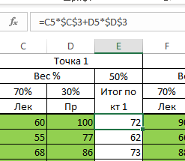

Рис 6.1 - Формула подсчета итога по кт1 или кт 2

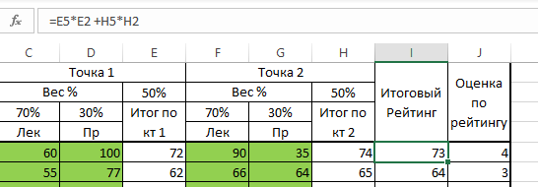

Рис 6.2 - Формула подсчета итогового рейтинга

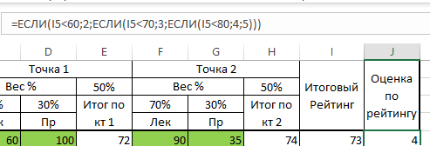

Рис 6.3 - Формула подсчета оценки по рейтингу

18

*09.03.01.11000.00 ЛР*

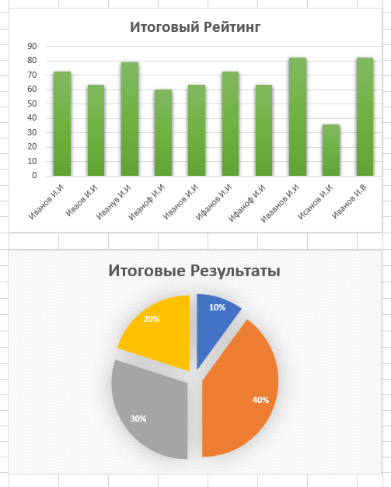

Рис 6.4 – Графики итогового результата и итогового рейтинга

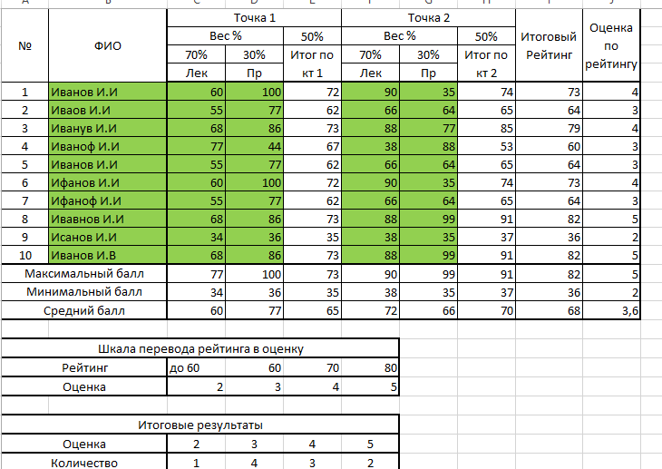

Рис 6.5 – таблица 1 задания

19

*09.03.01.11000.00 ЛР*

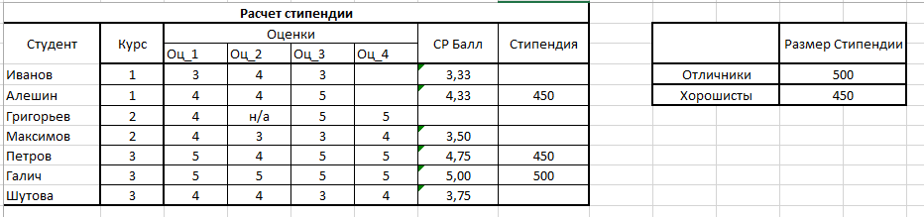

Рис 6.6 – таблица 2 задания

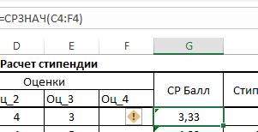

Рис 6.7 – формула подсчета среднего балла

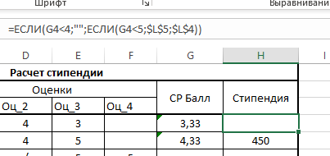

Рис 6.8 – формула подсчета стипендии студента

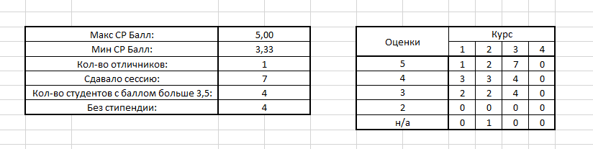

Рис 6.9 – таблица анализа успеваемости студентов



Рис 6.10 – количество студентов с баллом больше 3.5

20

*09.03.01.11000.00 ЛР*

**Лабораторная работа №7**

**Тема:** Разработка базы данных на примере СУБД Access.

**Цель**: приобретение практических навыков создания базы данных с использованием СУБД Microsoft Access.

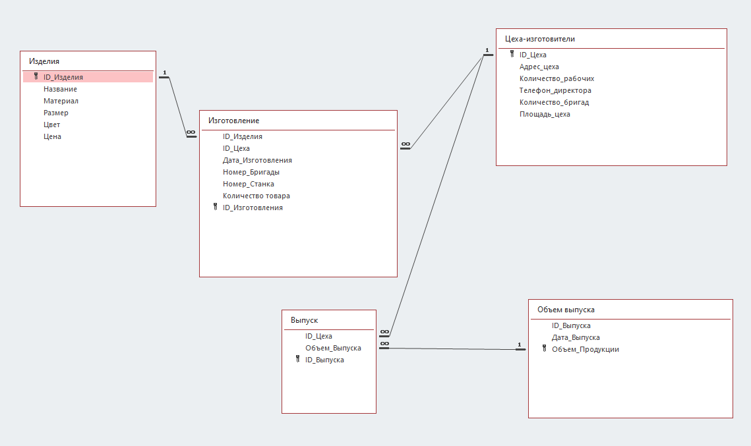

Рис 7.1 – схема данных БД

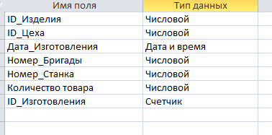

Рис 7.2 – заполнение таблицы изготовление в конструкторе

21

*09.03.01.11000.00 ЛР*

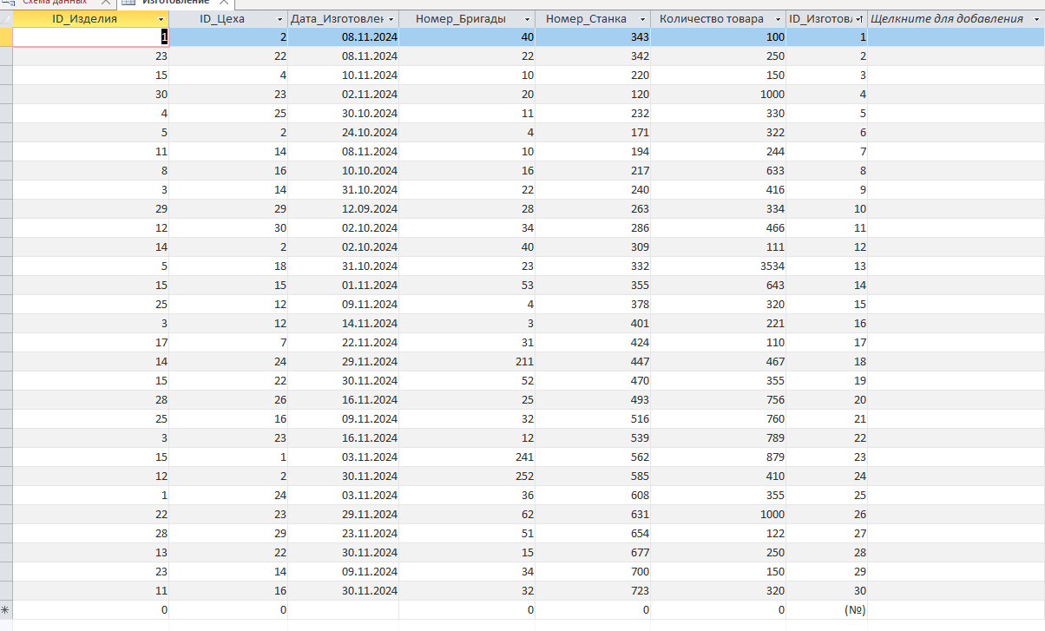

Рис 7.3 - Заполненная таблица изготовление

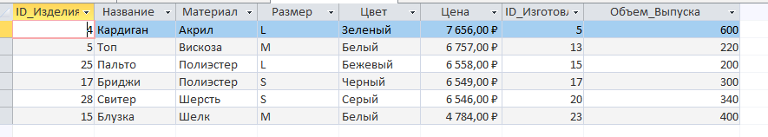

Рис 7.4 - Запрос изделия

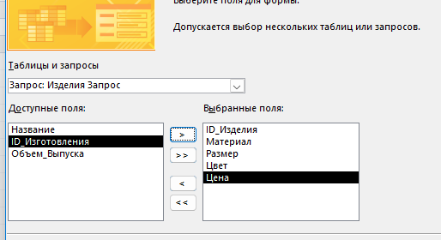

Рис 7.5 - Создание формы в мастере форм

22

*09.03.01.11000.00 ЛР*

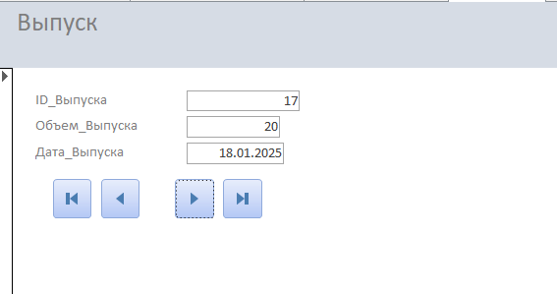

Рис 7.6 – Форма выпуск

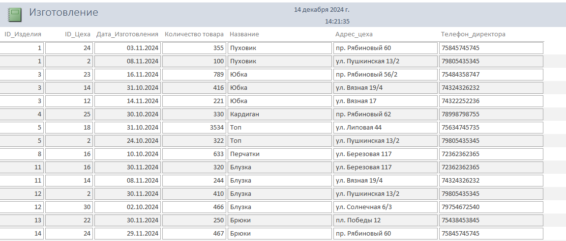

Рис 7.7 – Отчет изготовление

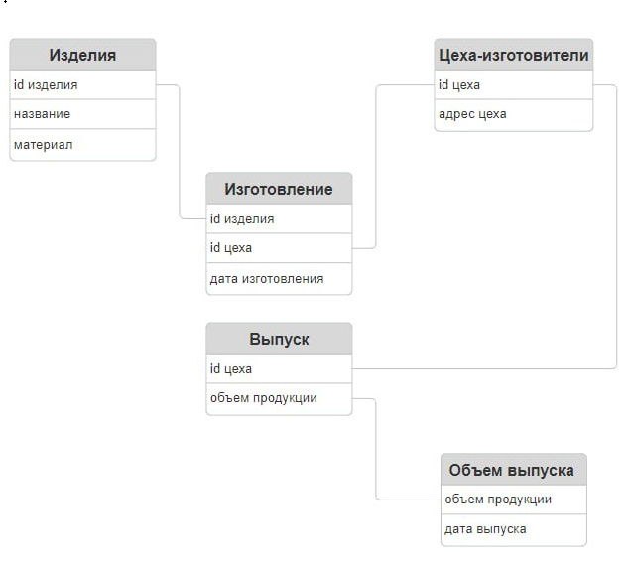

Рис 7.8 – Инфологическая модель БД

23

*09.03.01.11000.00 ЛР*

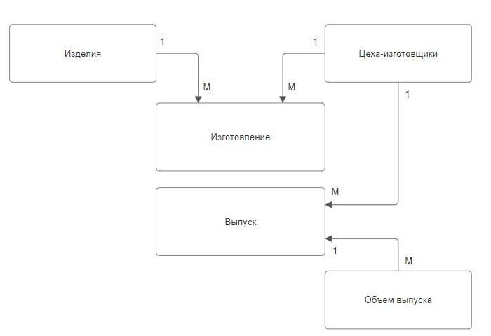

Рис 7.9 – Логическая модель БД

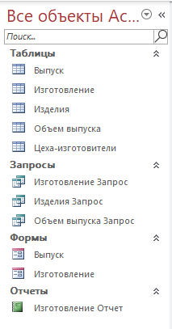

Рис 7.10 – Все объекты БД

**Лабораторная работа №8**

24

*09.03.01.11000.00 ЛР*

**Тема:** Использование надстройки MS Excel «Подбор параметра» в решении математических задач. Создание пользовательских функций в среде VBA Excel.

**Цель работы**: научиться создавать и использовать в MS Excel определённые пользователем функции, использовать надстройку «Подбор параметра».

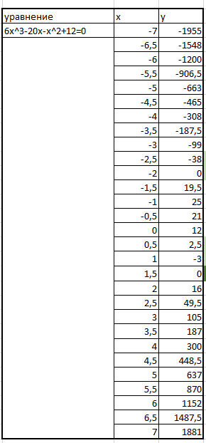

Рис 8.1 – Таблица с x и y уравнения

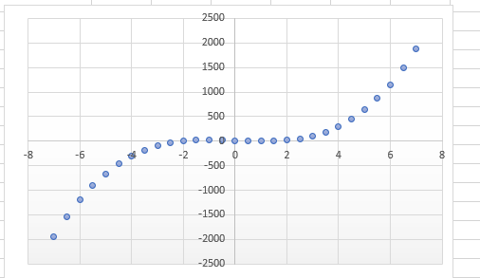

Рис 8.2 – График по таблице

25

*09.03.01.11000.00 ЛР*

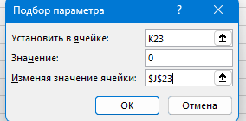

Рис 8.3 – Нахождение X через подбор параметра

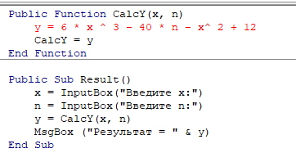

Рис 8.4 – Код на Visual Basic для решения уравнения

26

*09.03.01.11000.00 ЛР*

**Лабораторная работа №9**

# Тема: «Перевод чисел из одной системы в другую. Использование электронных таблиц для перевода чисел из разных систем счисления»

**Цель работы:** научиться представлять числа в позиционных системах счисления, выполнять арифметические операции и вычисления с числами в разных системах счисления.

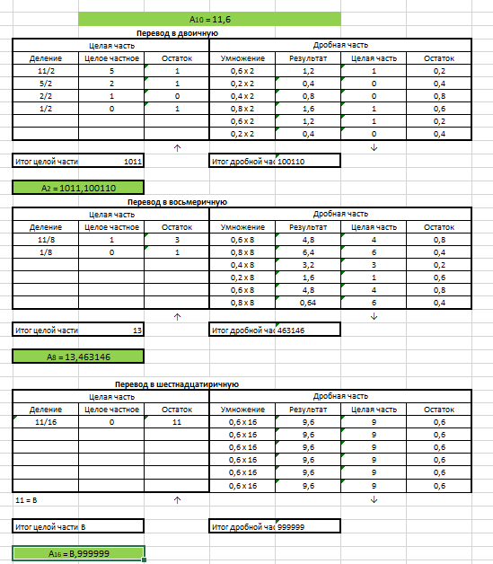

Рис 9.1 – Перевод в сс вручную

27

*09.03.01.11000.00 ЛР*

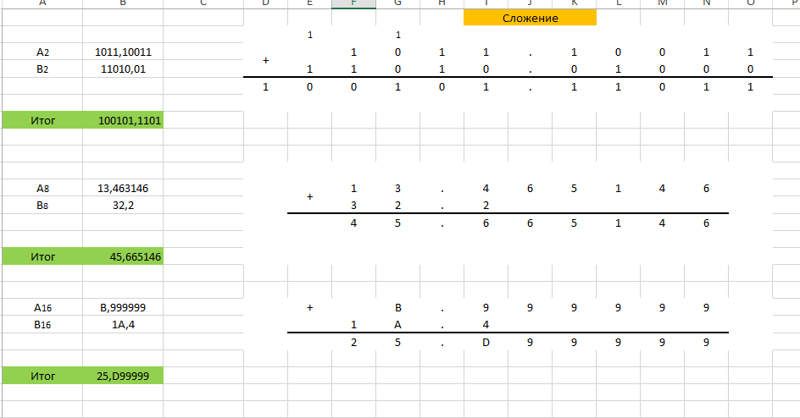

Рис 9.2 – Сложение в сс

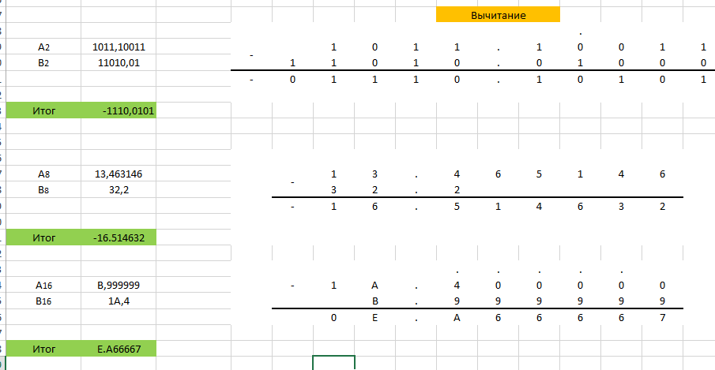

Рис 9.3 – Сложение в сс



Рис 9.4 – Перевод в двоичную сс с помощью формулы



Рис 9.5 – Сложение в двоичной сс с помощью формулы

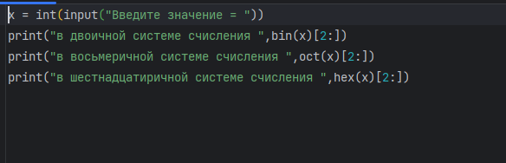

Рис 9.6 – Перевод в сс с помощью Python

28

*09.03.01.11000.00 ЛР*